Проект:
Защити озоновый слой

Авторы работы:
Подготовила:
Бурмистрова Анастасия
ученица 11 класса МОУ СОШ № 2
Руководитель:
Пряхина Е.А.
учитель химии и биологии

р.п.Пачелма 2015 г.
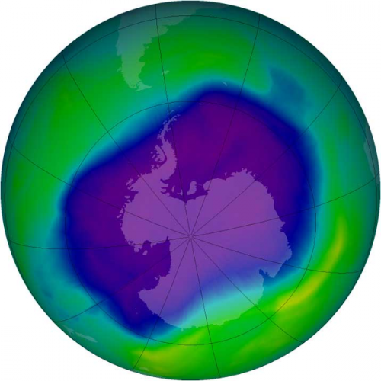

Оглавление:
Введение. 3
Глава 1
Озон в атмосфере. 6
Свойства озона. 9
Формирование озонового слоя. 12
Значение озонового экрана. 13
Глава 2
Возникновение проблемы. 15
Причины разрушения озонового слоя. 16
Последствия – озоновые дыры. 19
Глава 3
Поиски способов решения проблемы 20
Заключение. 28
Список литературы. 29
Введение
Проблема экологии для человечества сейчас, несомненно, самая главная. На реальность экологической катастрофы указывает начавшееся разрушение озонового слоя Земли. Сегодня озон беспокоит даже тех, кто раньше не подозревал о существовании озонового слоя в атмосфере, а считал только, что запах озона является признаком свежего воздуха. Недаром озон в переводе с греческого означает «запах». Тревога людей об изменении озонового слоя, к сожалению не беспочвенна: речь идёт о будущем всей биосферы Земли, в том числе и самого человека. Озоновый слой в стратосфере Земли защищает биосферу от губительного действия ультрафиолетового излучения Солнца.
Одной из причин разрушения озонового слоя является загрязнение окружающей среды. Загрязнение воздуха не признает государственных границ, а ветер не нуждается в паспорте. Загрязнение воздуха происходит различными веществами, но наибольший вред приносят следующие четыре вещества:
1) Двуокись серы. Одна из причин поступления ее в атмосферу - сжигание топлива на тепловых электростанциях.
2) Оксиды азота, содержащиеся преимущественно в выхлопных газах автомобилей.
3) Оксид углерода (угарный газ), в значительных количествах способный вызвать смерть, поступает в воздух за счет неполного сгорания топлива.
4) Копоть и пыль (взвешенные частицы), содержащая соединения таких металлов, как свинец и кадмий, образуется при сжигании топлива.
Загрязнение негативно воздействует на сельское хозяйство и экосистемы далеко от самих источников загрязнения. Наиважнейшими источниками загрязнения являются: энерго- и теплостанции, сжигание твердых отходов, производства (фабрики, заводы и т.п.) и в особенности транспорт.
Более 600 миллионов человек живут в городах, где содержание двуокиси серы (SO₂) не отвечает принятым нормам Всемирной Организации здравоохранения. Более 125 миллионов людей проживают в городах, где уровень взвешенных частиц гораздо выше всяких норм и правил. В крупных мегаполисах взвешенные частицы остаются одной из важных причин угрозы загрязнения воздуха. В частности высокий уровень SO₂ и взвешенных частиц встречается в таких крупных городах как: Пекин, Мехико, Рио-де-Жанейро, Сеул и Шанхай.

В достаточно больших количествах очень вредное действие на жизнь человека, животных и растений оказывает смог, наблюдающийся во многих густонаселенных районах. Смог представляет собой химическую смесь газов, образующих коричневато-желтую дымку. 90% смога представлено озоном приземного слоя, который здесь является загрязняющим веществом. Такой приземный озон образуется в результате химической реакции при разложении под действием солнечной энергии разнообразных дымов и выхлопных газов автомобилей. Образованный приземный озон может сохраняться в течение нескольких дней и очень вреден для здоровья человека.
Загрязнение воздуха неблагоприятно воздействует не только на здоровье человека. Такие памятники, как Акрополис в Афинах, Коллизей в Риме, Тадж Махал в Индии - оставались нетронутыми в течение тысяч лет, а в этом веке стали разрушаться под действием загрязнения воздуха и кислотных дождей.
В результате попадания в атмосферу оксидов азота и серы, образуются слабые кислоты, которые выпадают на землю в составе кислотных дождей. Кислотные дожди повреждают мраморные структуры и элементы архитектурного декора, причиняют вред растениям, подкисляют воды озер и тем самым снижают разнообразие обитающих в них организмов. Кислотные дожди выщелачивают почву, в результате чего увеличивается содержание токсичных форм алюминия и вымывается кальций, что сказывается на состоянии растительности и урожайности сельскохозяйственных культур. И также все эти вредные вещества отрицательно сказываются на озоновом слое Земли.
Учёные начали говорить о надвигающейся опасности ещё в семидесятые годы. Впервые тревогу подняли американские учёные Пол Крутцен и Джонсон. Они провозгласили, что слою озона грозит, по крайней мере, существенное истощение из-за развития стратосферной авиации. Учёных беспокоил факт того, что мощность двигателей самолётов при высокой температуре в камере сгорания, приведёт к непрерывному росту выбрасываемых окислов азота в окружающую среду.
Именно американские учёные привлекли внимание к очень важной проблеме - судьбе озонового слоя и показали реальность его существенного разрушения в очень близком будущем. И, как результат, появились научные комиссии, программы, проекты, нацеленные на выяснение антропогенного загрязнения стратосферы на озон, погоду, климат.
Хотя человечеством были приняты различные меры по восстановлению озонового слоя, например, под давлением экологических организаций многие промышленные предприятия пошли на дополнительные затраты для установки различных фильтров для уменьшения вредных выбросов в атмосферу. Но проблема озонного слоя остаётся актуальной и в наше время.
С годами выяснилось, что полёты авиации не являются единственным возможным поставщиком окислов азота в стратосферу.
Прошло вот уже более сорока лет, исследования в данной области продолжаются, но проблема разрушения озонного слоя не является снятой. Человек воздействует на озоновый слой различными способами, и каждый связан с важной стороной хозяйственной деятельности. Это и производство сельскохозяйственной продукции, использование азотных удобрений, и ядерные взрывы, мирные электростанции и высотные военные самолёты, холодильная промышленность и бытовые аэрозоли.
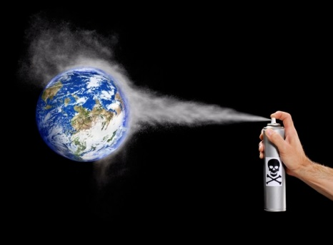
К 2030 году, по данным международных конференций, могут произойти непоправимые изменения в озоновом слое. А это значит, что изменится климат, поднимется уровень Мирового океана, увеличится число онкологических и других заболеваний из-за увеличения ультрафиолетового излучения Солнца, достигающего Земли. Земля и её биосфера станут неузнаваемыми.
Обо всех происходящих с озоном изменениях говорят озоновые дыры, появляющиеся над Антарктикой. В одних местах озон образуется регулярно, в других только от случая к случаю, в одних местах образованный озон живёт годы, в других только секунды, но, тем не менее, весь озон вокруг Земли находится как бы в сообщающихся сосудах. Поэтому если он исчезнет без компенсации в одном месте (в данном случае в Антарктике), то это изменит баланс озона в глобальном масштабе.
Суть проблемы, заключается в том, что озоновый слой вокруг Земли не является чем-то постоянным, неизменным, одинаковым. Его характеристики очень сильно меняются в зависимости от большого числа факторов. Это и солнечная активность и региональные особенности, и другие факторы. Из всех свойств атмосферного озона важно разделять изменения в озонном слое, вызванные антропогенным влиянием, и изменения, являющиеся последствиями воздействия естественных факторов.
Поэтому целью данной работы является:
1.Изучение истории вопроса о возникновении причин разрушения озонового слоя.
2. Поиски способов решения проблемы, в том числе и со стороны отдельных людей нашего Поселка.
Задачей работы является описание возможных последствий антропогенного воздействия на озоновый слой.
Подобные знания необходимы каждому современному человеку для достижения соответствующего уровня экологических знаний, для осознания истинного положения дел, сложившегося вследствие изменения озонного слоя, для принятия современных мер, а так же для того, чтобы выжить самим и оставить потомками земной дом пригодным для проживания.

